Wojewódzka Stacja Sanitarno-Epidemiologiczna w Gorzowie Wlkp.

WOJEWODZKI PROGRAM EDUKACYJNY
W ZAKRESIE

HIGIENY OSOBISTEJ

„Z HIGIENĄ ZA PAN BRAT”

ADRESOW ANY DO DZIECI W WIEKU PRZEDSZKOLNYM

I UCZNIOW KLAS I - III

SZKÓŁ PODSTA WOWYCH

Gorzów Wlkp. 2023 r.

OPIS PROBLEMU
Program edukacyjny w zakresie higieny osobistej jest odpowiedzią Państwowej Inspekcji Sanitarnej na sytuację epidemiologiczną. związaną z rozprzestrzenianiem się chorób zakaźnych w Polsce i w województwie lubuskim.
Celem programu jest promocja podstawowych zasad higieny osobistej wśród dzieci w wieku przedszkolnym i uczniów klas I-III szkół podstawowych. Zaniedbania higieniczne stanowią bowiem bezpośrednie zagrożenie dla prawidłowego funkcjonowania organizmu,
a tym samym zdrowia człowieka. Dbałość o higienę osobistą odgrywa podstawową rolę
w zapobieganiu rozprzestrzeniania się chorób zakaźnych.
Dyrektorów i nauczycieli z przedszkoli i szkół podstawowych zachęcam do realizacji powyższego programu. Dzieci w wieku przedszkolnym i w młodszym wieku szkolnym są bowiem bystrymi, szczerymi i chłonnymi odbiorcami, podatnymi na wpływy wychowawcze oraz pozbawionymi utrwalonych złych nawyków w zakresie zachowań zdrowotnych. Wczesna edukacja zdrowotna może przygotować dziecko do tego, aby stało się zdrową i twórczą jednostką oraz wykształcić w dziecku przekonanie o możliwości wpływania na własne zdrowie poprzez podejmowanie odpowiednich decyzji.

OPIS PROGRAMU
- CEL GLOWNY PROGRAMU:
Propagowanie podstawowych zasad higieny osobistej wśród dzieci, w celu zapobiegania chorobom zakaźnym.
- CELE SZCZEGÓŁOWE:
- wzbogacanie wiedzy dzieci z dziedziny zdrowia i higieny,
- rozwijanie u dzieci określonych umiejętności dbania o własne zdrowie,
- kształtowanie u dzieci poczucia odpowiedzialności za zdrowie własne, rodziny i rówieśników.

- ADRESACI PROGRAMU:
- dzieci w wieku przedszkolnym,
- uczniowie klas I-III szkół podst.
- rodzice i opiekunowie dzieci,
- organizatorzy wypoczynku letniego i zimowego dla dzieci i młodzieży.

- RAMY CZASOWE:
Od 2023 r.

- KOORDYNATORZY PROGRAMU:
Wojewódzka Stacja Sanitarno-Epidemiologiczna w Gorzowie Wlkp. oraz 11 powiatowych stacji sanitarno-epidemiologicznych z terenu województwa lubuskiego.

- REALIZATORZY I WSPOLREALIZATORZY PROGRAMU:
- Wojewódzka Stacja Sanitarno-Epidemiologiczna w Gorzowie Wlkp. oraz 11 powiatowych stacji sanitarno-epidemiologicznych z ternu województwa lubuskiego,
- przedszkola i szkoły podstawowe z terenu województwa lubuskiego.

- POMOCE METODYCZNE:
- prezentacja multimedialna do wykorzystania przez realizator6w programu,
- broszura dla dzieci w wieku przedszkolnym,
- broszura dla uczni6w klas I-III szkół podstawowych,

- METODYKA REALIZACJI PROGRAMU:
- przeszkolenie koordynatorów powiatowych oraz koordynatorów przedszkolnych szkolnych,
- edukacja dzieci w wieku szkolnym i przedszkolnym.
- spotkania z rodzicami i opiekunami dzieci w wieku szkolnym i przedszkolnym.

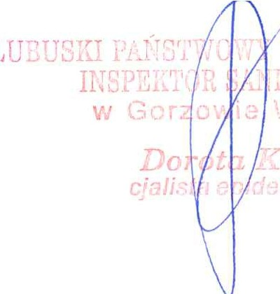
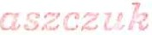

lelz. med.

